导师考核
一．导师申请位置：
左侧菜单：导师考核管理==》导师考核申请
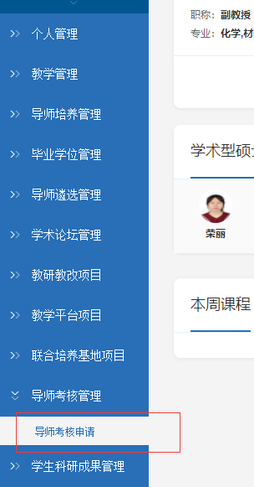
二．申请界面
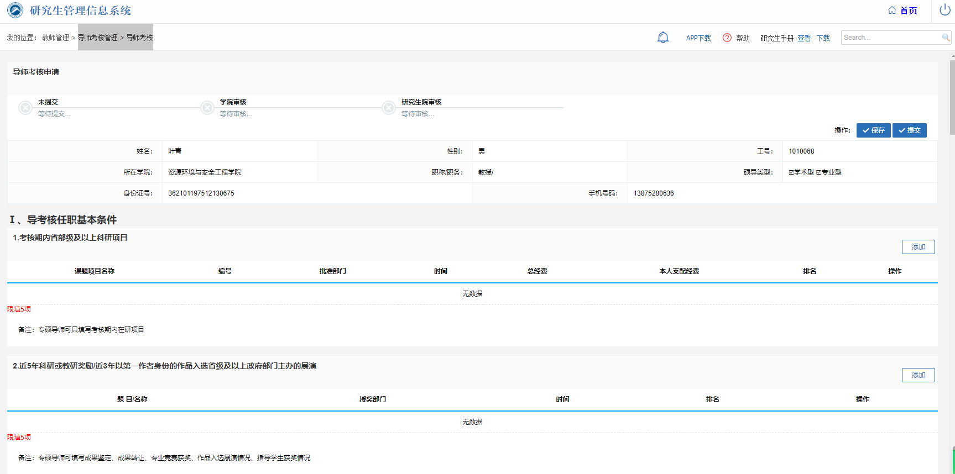

三．内容填写
1．任职基本条件
①．考核期内省部级及以上科研项目
操作流程：
点击右上角添加按钮
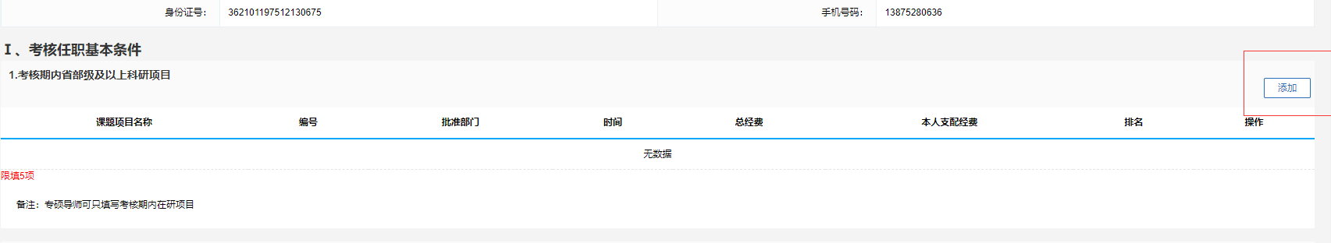
弹出填写内容窗体，按要求填写（文件上传PDF）
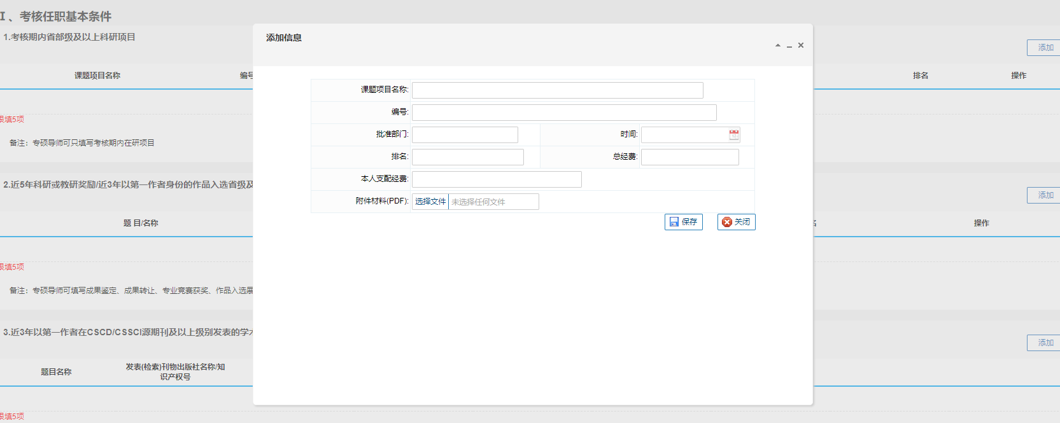
填写完成后点击保存按钮
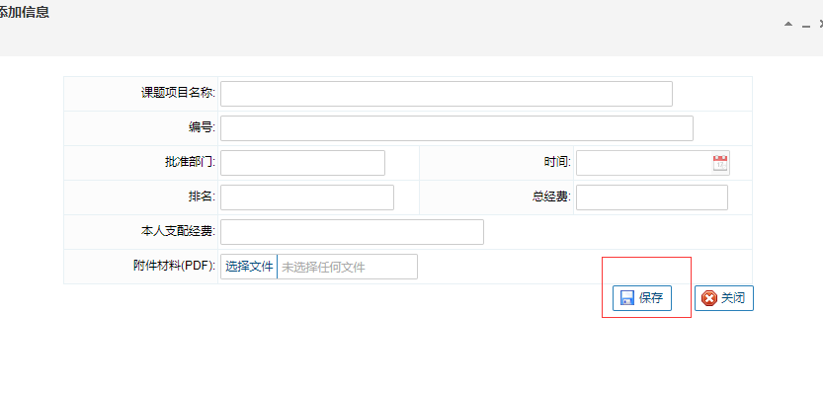
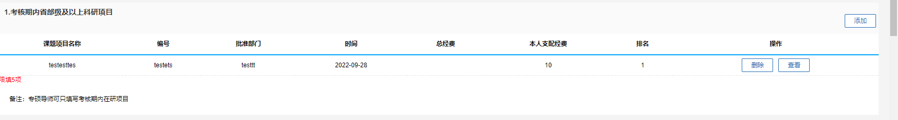
保存成功后退出页面也会保留。

点击查看按钮即可查看填写内容（下载确认上传文件无误）
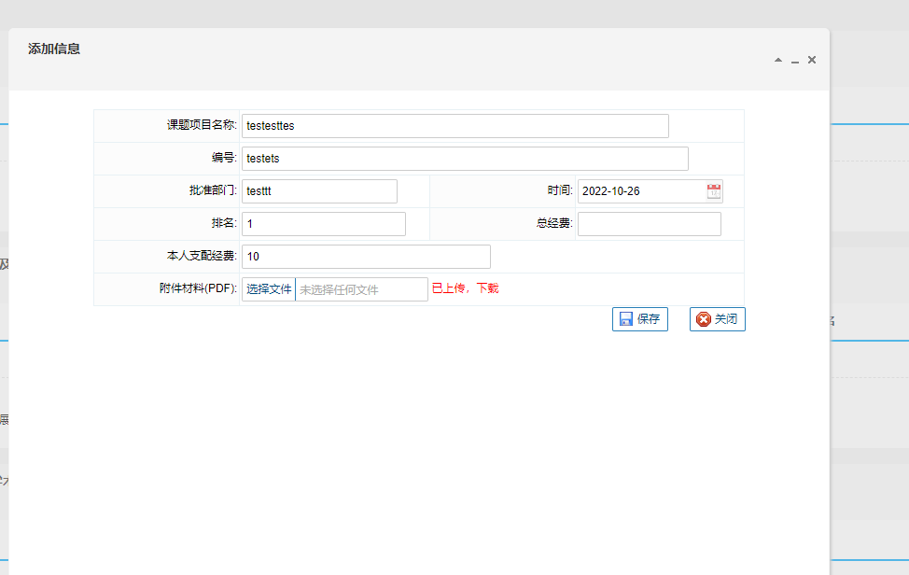

②．近5年科研或教研奖励/近3年以第一作者身份的作品入选省级及以上政府部门主办的展演
操作流程：同①
③．近3年以第一作者在CSCD/CSSCI源期刊及以上级别发表的学术论文、学术专著（艺术作品）及获得的发明专利
操作流程：同①

2．研究生培养与管理过程
①.培养任务（ 5 分）
内容由系统提取
左下角输入自评分（满分为5分）
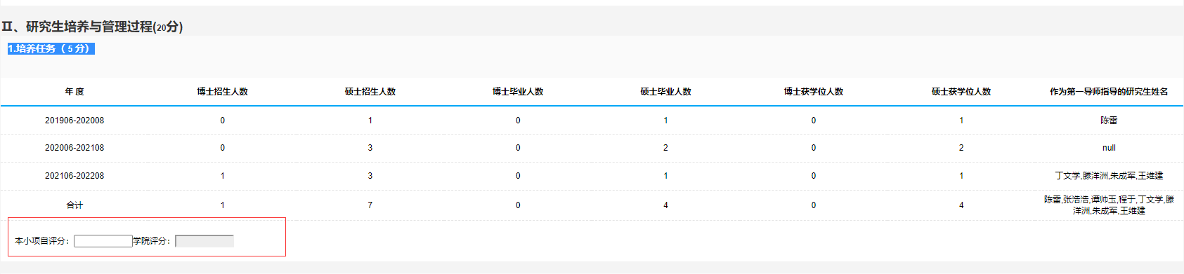
②．研究生教学（3分)
内容由系统提取
左下角输入自评分（满分为3分）

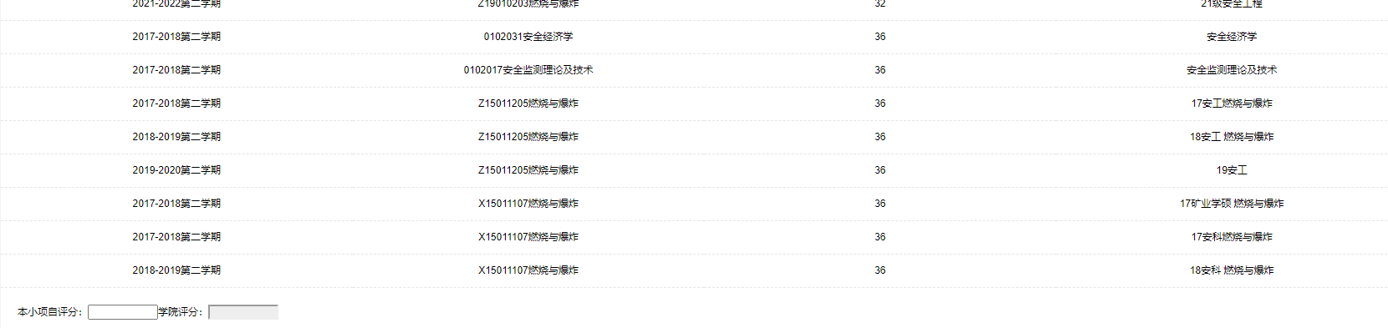
③．研究生综合培养与管理（6分)
按要求填写内容。
左下角输入自评分（满分为6分）
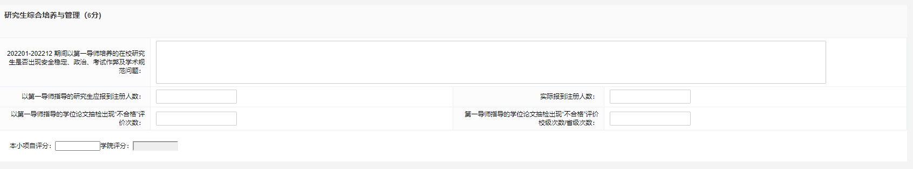

④．研究生培养过程管理（6分)
按要求填写内容。
左下角输入自评分（满分为6分）
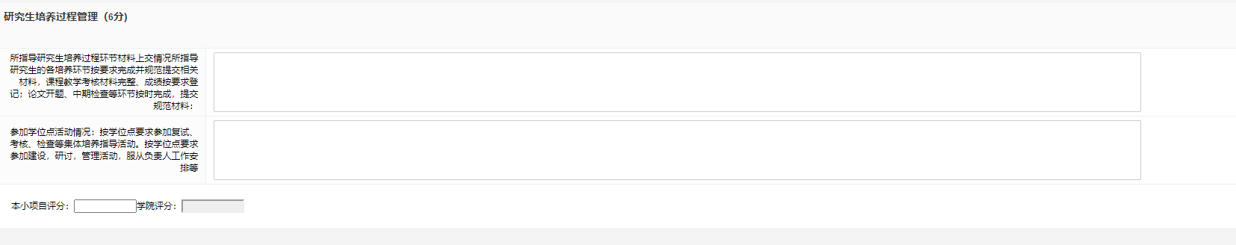

3．研究生培养质量（80分)
①．指导研究生发表学术论文（12分)
该项包括两个内容：研究生学术论文发表及发明专利授权情况和研究生发表论文获奖情况（省级以上学术会议或省级、校级研究生学术论坛）

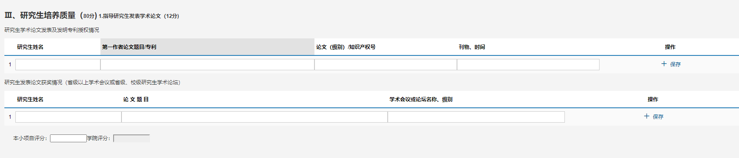
操作：
根据表头填写内容，填写完一行之后点击右侧保存按钮。
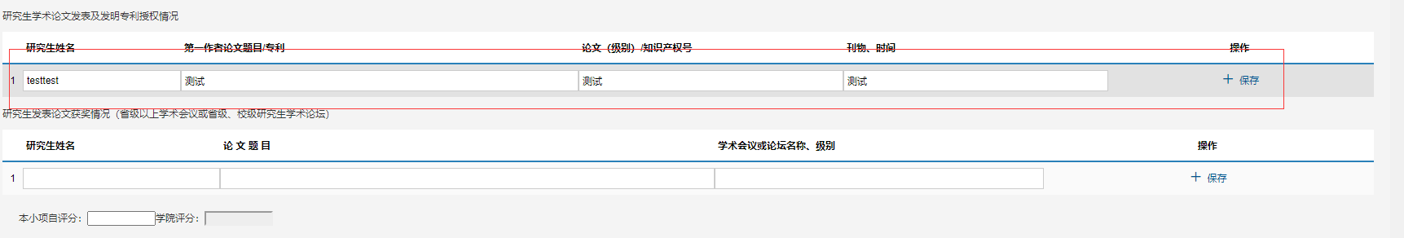
第一行保存成功之后出现第二行，可继续填写第二行，再次点击右侧保存按钮。
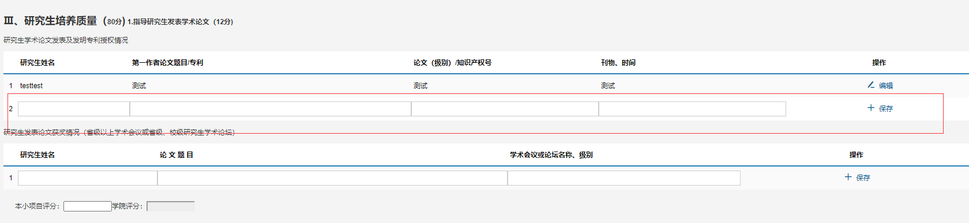
保存成功后退出页面也会保存。
内容录入之后
左下角输入自评分（满分为12分）

②．指导研究生课外实践活动（研究生专业技能竞赛、科技（作品）、文体竞赛、展演等奖励）（12分)

操作：同①
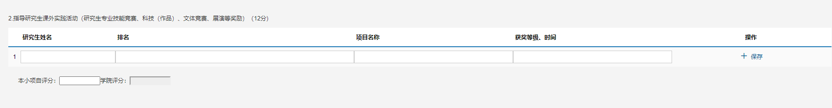

③.资助研究生参加学术会议（8分)

④.指导研究生学位论文获奖（12分)

⑤.指导研究生获得奖励（12分)

⑥.指导研究生科研、社会实践/获省级以上科研课题（12分)

⑦.任期内指导应届毕业硕士研究生升学（12分)

操作：同①
注意：每行操作必须点击右侧保存按钮才能保存。

4．评分汇总

操作：输入个人评分处的任职基本条件（本项依据各学院任期考核工作细则核算，不超过20分

输入自评分。

所有自评分输入完成点击最上面右边保存按钮计算总分。
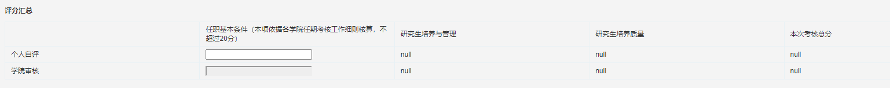

所有操作完成之后点提交按钮审核。

